**Tuần 22: 30/3/2020 đến 4/4/2020**

**Môn Sinh học – lớp 6**

**CÁC LOẠI HOA**

1. **MỤC TIÊU**

**1. Kiến thức:**

-Phân biệt được các loại hoa: hoa đực, hoa cái, hoa lưỡng tính, hoa đơn độc và hoa mọc thành cụm

**2. Kỹ năng:**

-Rèn luyện kỹ năng tìm kiếm và xử lí thông tin để xác định bộ phận sinh sản chủ yếu của hoa và cách xếp hoa trên cây là những đặc điểm chủ yếu để phân chia các nhóm hoa.

**3. Thái độ:**

-Ý thức trồng, bảo vệ và chăm sóc cây xanh và các loài hoa.

1. **NỘI DUNG**

**1. Phân chia các nhóm hoa căn cứ vào bộ phận sinh sản chủ yếu của hoa**

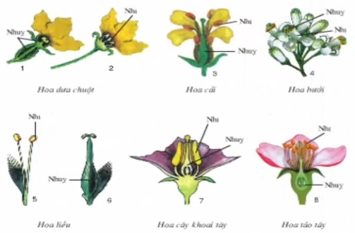

Hình 1: Hoa của một số loại cây

* Những cây có đủ nhị và nhụy gọi là hoa lưỡng tính
* Những hoa thiếu nhị hoặc nhuỵ gọi là hoa đơn tính
  + Hoa đơn tính chỉ có nhị gọi là hoa đực
  + Hoa đơn tính chỉ có nhuỵ gọi là hoa cái

|  |  |  |  |  |
| --- | --- | --- | --- | --- |
| **STT** | **Tên cây** | **Các bộ phận sinh sản chủ yếu của cây** | | **Thuộc nhóm hoa nào?** |
| **Nhị** | **Nhụy** |
| 1 | Hoa dưa chuột 1 |  | **X** | Hoa đơn tính (hoa cái) |
| 2 | Hoa dưa chuột 2 | **X** |  | Hoa đơn tính (hoa đực) |
| 3 | Hoa cải | **X** | **X** | Hoa lưỡng tính |
| 4 | Hoa bưởi | **X** | **X** | Hoa lưỡng tính |
| 5 | Hoa liễu 5 | **X** |  | Hoa đơn tính (hoa đực) |
| 6 | Hoa liễu 6 |  | **X** | Hoa đơn tính (hoa cái) |
| 7 | Hoa cây khoai tây | **X** | **X** | Hoa lưỡng tính |
| 8 | Hoa táo tây | **X** | **X** | Hoa lưỡng tính |

**2. Phân chia các nhóm hoa dựa vào cách sắp xếp hoa trên cây**

* Hoa mọc đơn độc: Hoa hồng, hoa thược dược, hoa đồng tiền…
* Hoa mọc thành cụm: hoa cẩm tú cầu, hoa huệ, hoa cúc, hoa cải, …

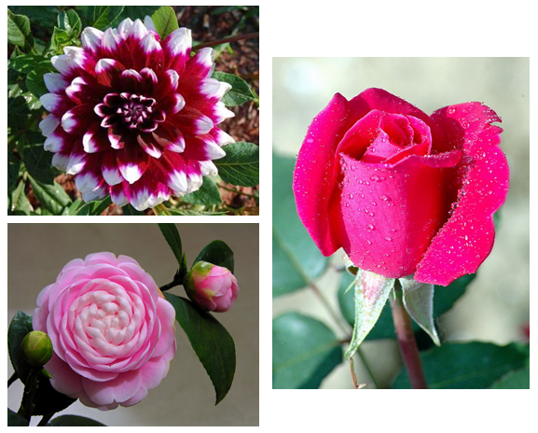

Hình 2: Hoa mọc đơn độc

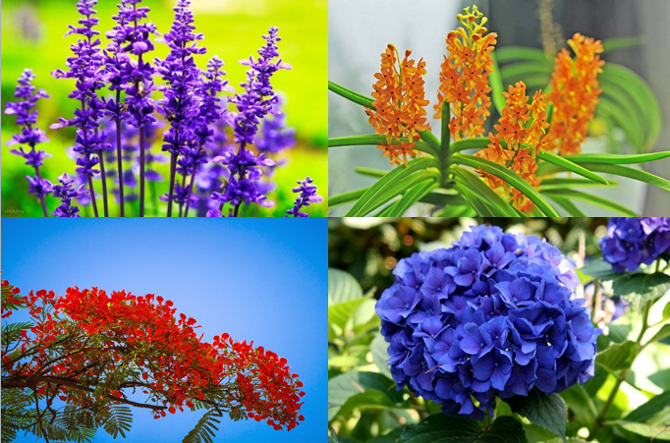

Hình 3: Hoa mọc thành cụm

**3. Tổng kết**

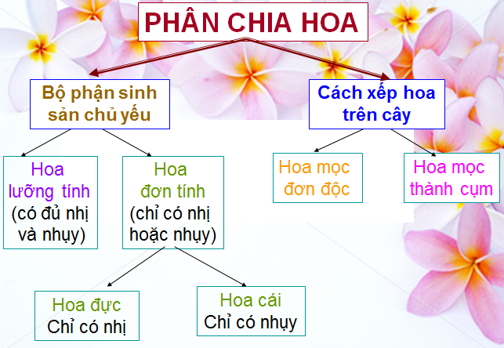

Hình 4: Tổng kết về phân loại các loại hoa

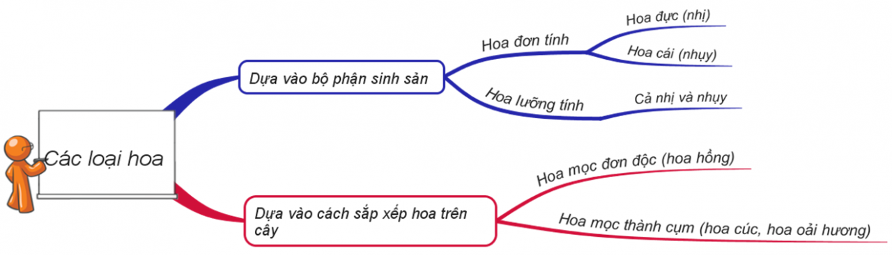

Hình 5: Sơ đồ tư duy bài Các loại hoa

* ***Câu hỏi nghiên cứu:***

**Câu 1:** Căn cứ vào đặc điểm nào để phân biệt hoa lưỡng tính và hoa đơn tính? Hãy kể tên ba loại hoa lưỡng tính và ba loại hoa đơn tính mà em biết?

**Câu 2:** Có mấy cách xếp hoa trên cây? Cho ví dụ?

**Câu 3:** Những hoa nhỏ thường mọc thành từng cụm có tác dụng gì đối với sâu bọ và đối với sự thụ phấn của hoa?

1. **DẶN DÒ**

* Đây là bài ôn tập, các em không cần nộp bài làm cho giáo viên, chỉ làm bài để củng cố kiến thức đã học
* Khi có thắc mắc, các em liên hệ với GVBM theo thông tin liên hệ sau :

|  |  |  |  |
| --- | --- | --- | --- |
| * **Họ tên GV** | **Zalo** | **Email** | **Lớp phụ trách** |
| Thầy Hùng | 0933933279 | [trananhhungtn2@gmail.com](mailto:trananhhungtn2@gmail.com) | 6/1, 6/2, 6/13 |
| Thầy Thống | 0948065094 | [huuthong@gmail.com](mailto:huuthong@gmail.com) | 6/3 đến 6/12 |

………………HẾT………………